
Boletín No. 037. Martes 12 de febrero de 2013

Agenda

Rueda de Negocios Turística
Fecha: Jueves 14 de febrero
Hora: 7:00 a.m.
Lugar: Hotel San Martín

Socialización proyectos Umata 2013
Fecha: Viernes 15 de febrero
Hora: 10:00 a.m.
Lugar: Auditorio de El CAM
Invita Unidad Municipal de Asistencia Técnica y Agropecuaria

Alcalde Fuentes al frente de la respuesta para el nuevo relleno sanitario
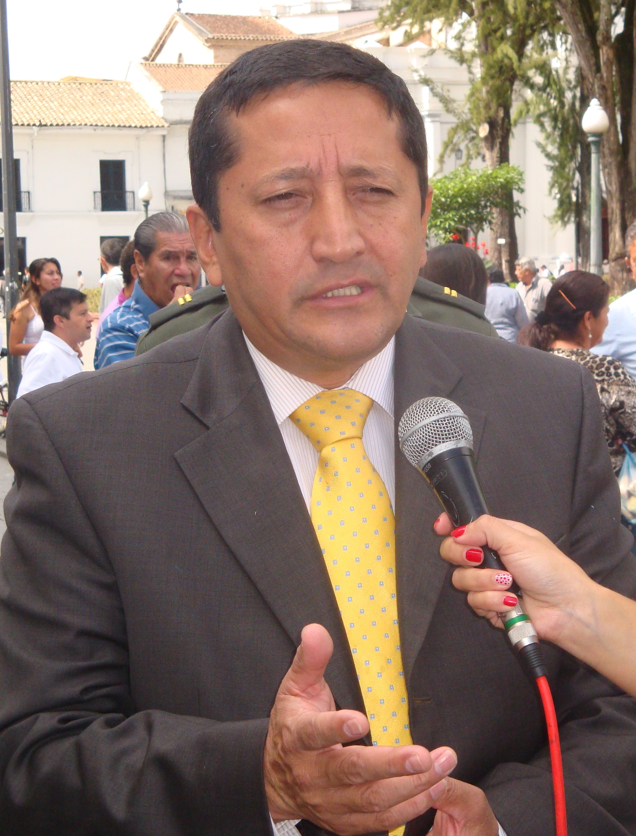
Con el objeto de conocer el avance del proceso de consecución del nuevo sitio para la disposición de residuos sólidos, el alcalde de Popayán, Francisco Fuentes Meneses, citó a una asamblea general de socios en la que participarán miembros de Serviaseo y la administración municipal.
Según el secretario de Infraestructura, Jairo Navia, este es un tema del que la ciudadanía está pendiente y a la espera de los anuncios de Serviaseo. “Sabemos que se han hecho gestiones en El Tambo y en el mismo municipio de Popayán, pero para ello primero hay que realiza un estudio técnico y ambiental de las posibles áreas”.
La reunión será a partir de las 8:00 a.m. en el despacho del Alcalde.
Payaneses comprometidos con el pago del impuesto Predial
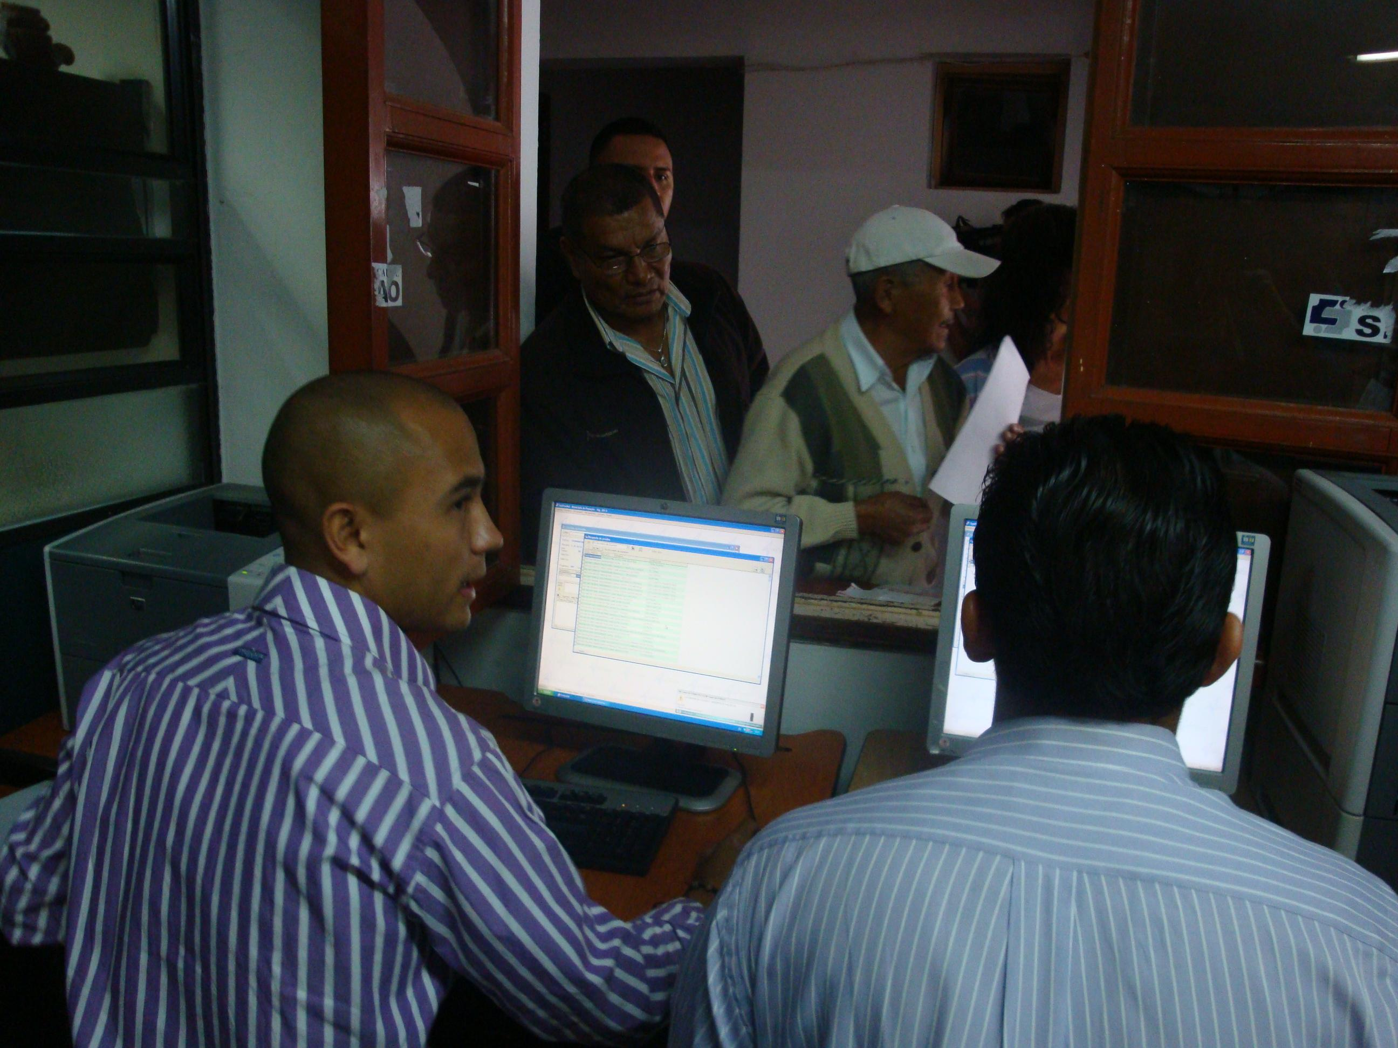
Satisfactorio ha sido el balance de la entrega y pago de recibos del impuesto Predial. Con respecto a años anteriores, en 2013, las filas disminuyeron, ya que la ciudadanía descargó sus facturas vía internet, cerca de 25 mil facturas se obtuvieron por este medio.
Hasta el momento, el municipio ha recaudado 5 mil millones de pesos, aunque la meta es 12 mil millones, “esperamos que en el transcurso de estas dos semanas, antes del 28 de febrero, fecha en la que vence el plazo para el descuento del 35 por ciento, la gente acuda a pagar y aproveche este descuento”, recordó Martín Aguilar, coordinador de Rentas.
Otro beneficio fijado por el Concejo Municipal por un proyecto de acuerdo presentado por el gobierno Fuentes Meneses en el mes de diciembre, fue el 50 por ciento de descuento a los predios del sector rural cercanos al relleno sanitario.
Cabe anotar, que las personas que no alcancen a pagar el impuesto Predial antes del 28 de febrero, a partir del 1 de marzo y hasta el 31 de ese mes tendrán solo un descuento del 20 por ciento; el 15 por ciento al 30 de abril y a partir del 1 mayo la tarifa plena hasta el 31 de diciembre.
Rueda de Negocios Turística en Popayán
Con el fin de poner en marcha estrategias que permitan la generación de empleo en Popayán, la administración Fuentes Meneses invita a la ‘Rueda de Negocios Turística’ que trae el Ministerio de Comercio, Industria y Turismo, y que tendrá lugar en el Hotel San Martín este jueves 14 de febrero en el horario comprendido de 7:00 de la mañana a 1:30 de la tarde.
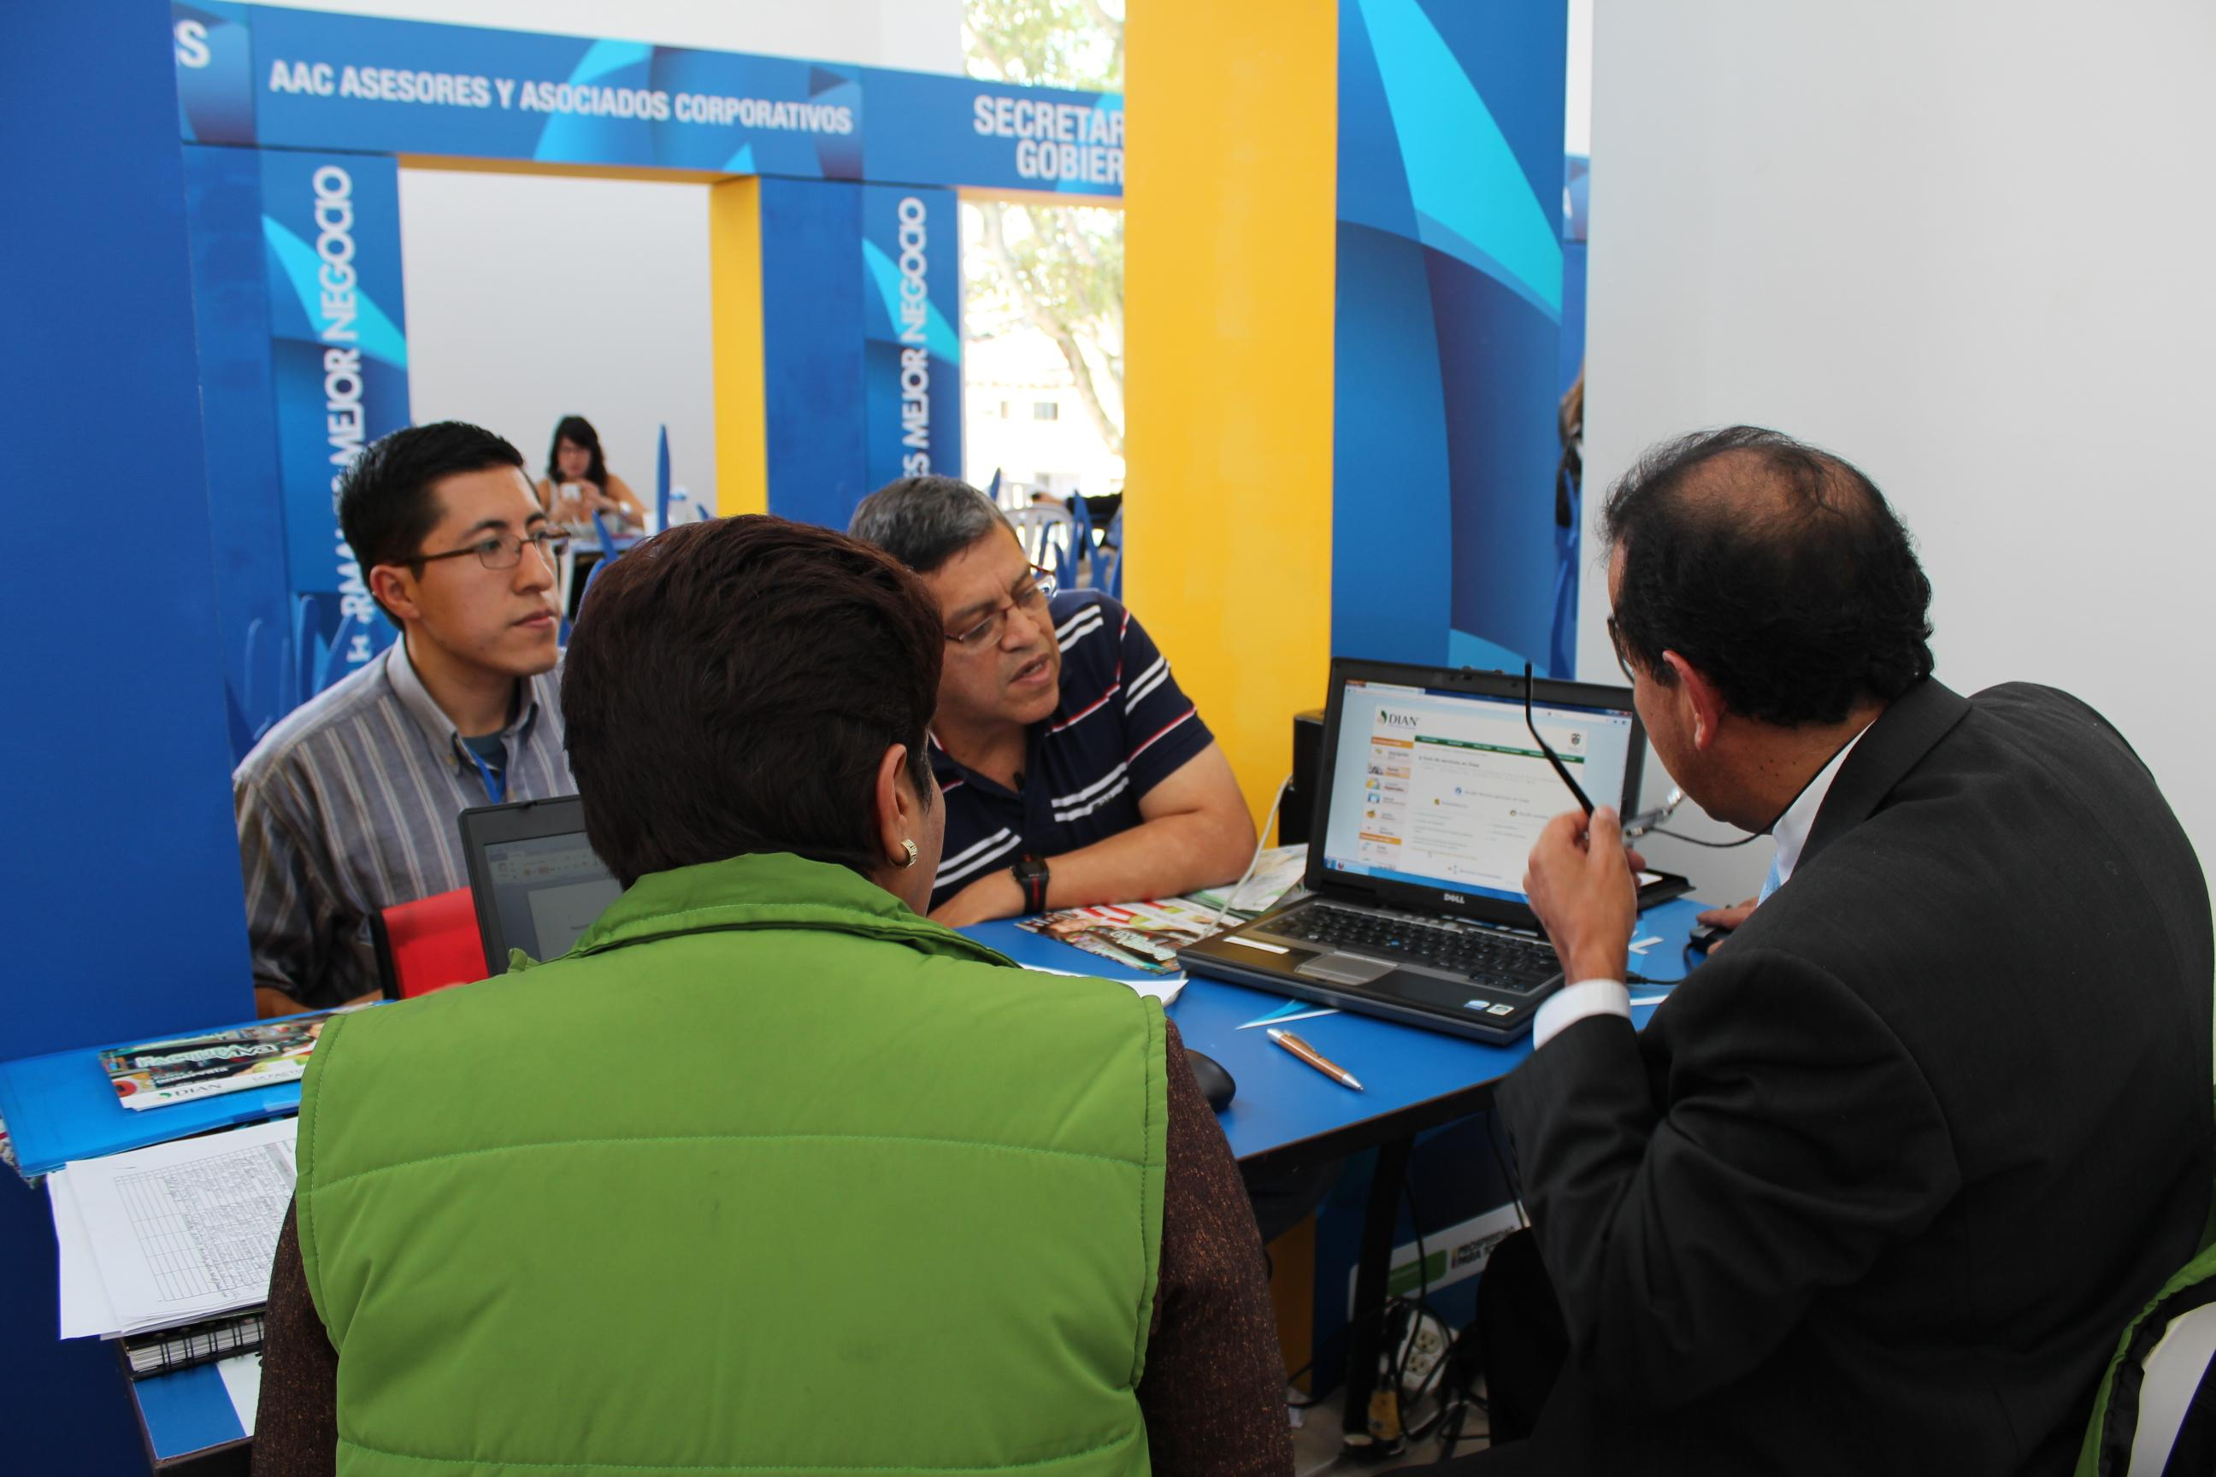
Se convoca en esta oportunidad a los operadores de servicios turísticos del Cauca que cuenten con el registro nacional de turismo. La finalidad de este evento es brindar oportunidades de negocios para pequeños empresarios del sector turístico nacional, generando canales de comunicación y comercialización que les permitan posicionar sus productos.
Los interesados podrán realizar su inscripción de manera gratuita en la página www.turismonegocia.com.co, comunicarse al número telefónico (1) 6067676 ext. o escribir al correo electrónico coordinacionturismopopayan@hotmail.com.

Retornan los operativos a menores de edad
Desde este mes, funcionarios del programa de Infancia y Adolescencia, adscrito a la Secretaría de Gobierno, vuelven a las calles de la ciudad para continuar los operativos del plan de menores, que restringe la salida o permanencia de los adolescentes en las calles, vías públicas y establecimientos públicos como bares o discotecas.
Yaneth Lindarte del programa de Infancia y Adolescencia, indicó que en promedio un fin de semana se recogen 30 adolescentes, por lo que recomienda a los padres de familia, tener más cuidado con sus hijos y saber dónde se encuentran, ya que si reinciden, los menores de edad serán llevados al Instituto Colombiano de Bienestar Familiar.
Los operativos se hacen en compañía de la Policía de Infancia y Adolescencia y Fundaser.
Beneficios para contribuyentes del impuesto de Industria y Comercio
La Secretaría de Hacienda del Municipio de Popayán en su proceso de recaudo de impuestos, ha dispuesto beneficios para los contribuyentes del impuesto de Industria y Comercio, a quienes se les otorgarán descuentos del 25% por cancelación antes del 30 de abril y del 15% antes del 31 de mayo de 2013.
La titular de Hacienda, Nancy López, recuerda que el plazo para la presentación de la declaración privada de Industria y Comercio vence el 31 de mayo de 2013.
Los contribuyentes podrán obtener el formulario de Industria y Comercio, ingresando a la página web www.popayan-cauca.gov.co, link: ‘Descargue aquí el formulario de Industria y Comercio 2013’.
Para mayores informes o adelantar acuerdos de pago los ciudadanos deben acercarse a las oficinas de la Secretaría de Hacienda, ubicadas en la Alcaldía de Popayán.

Alcalde Fuentes presentará la gestión del primer año de gobierno
El alcalde de Popayán, Francisco Fuentes Meneses invita a toda la ciudadanía para que participe de la tercera rendición de cuentas del primer año de su gobierno, el mandatario local afirmó que se ha trabajado de manera especial en tres líneas: seguridad, productividad y educación.
El burgomaestre indicó que su mayor compromiso es trabajar por el progreso de la capital caucana, por tanto en la presentación del informe anunciará importantes obras sociales y de infraestructura, que incluyen la atención a población vulnerable y el megaproyecto de la recuperación de la malla vial que conforma el sistema estratégico de transporte público para Popayán.
El acto de rendición de cuentas será el próximo viernes 22 de febrero a las 9:00 de la mañana en el auditorio de El CAM.

